2017第二届中国血小板日活动在京举行
-血小板减少症亟待加强科学防治 避免盲目输血
北京2017年3月19日电 /美通社/ -- 由ITP家园-血小板病友之家主办，北京白求恩公益基金会支持，为期两天的“2017第二届中国血小板日活动”在北京圆满结束。有近30位权威专家、来自全国的400多位患者参与了此次活动，这次医患活动是ITP领域专家人数最多、阵容最强、规模最大的一次，参会专家来自诸多领域，包括：中西医、血液病、儿科等学科，会上专家为广大血小板减少症患者进行疾病咨询，为大家讲解疾病的相关知识及治疗方案，零距离医患沟通。同时还有资深的患友、志愿者和大家交流血小板减少症日常防护的经验。活动通过疾病咨询、医患面对面沙龙、圆桌会议、绘画书法展览等多种形式加强医患之间的交流。北京白求恩基金会樊燕荣副秘书长、解放军总医院输血科主任汪德清教授、首都儿科研究所附属儿童医院血液内科主任师晓东教授、中国医学科学院血液病医院血液内科张磊教授、ITP家园-血小板病友之家负责人孟桐妃女士出席了媒体见面会。三生制药集团在2017第二届中国血小板日活动中荣获“爱心企业”奖证书。
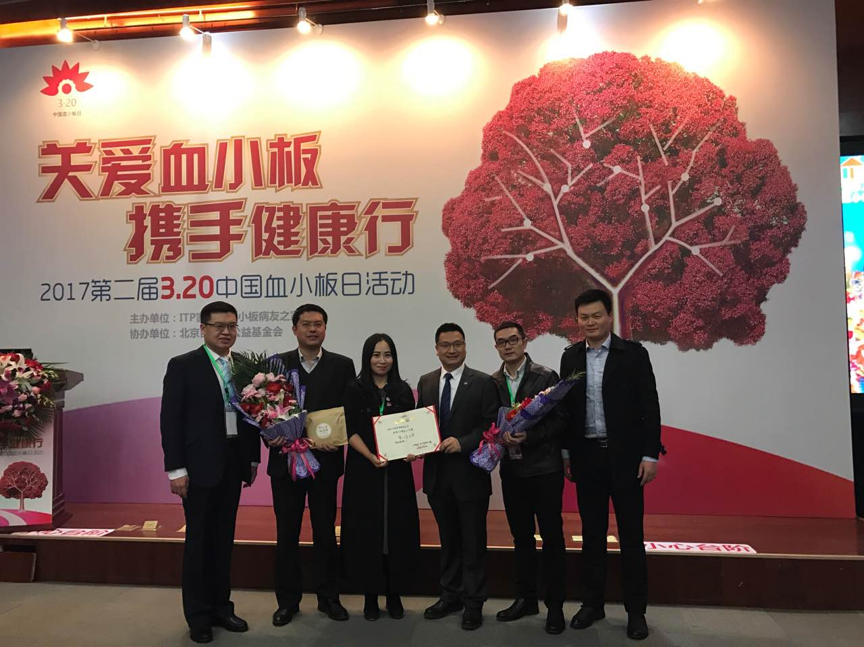
三生制药集团荣获“爱心企业”奖证书
血小板减少症发病率逐年上升 早期诊断和治疗是关键
由ITP家园-血小板病友之家主办，北京白求恩公益基金会支持，为期两天的“2017第二届中国血小板日活动”在北京圆满结束。 三生制药集团在2017第二届中国血小板日活动中荣获“爱心企业”奖证书。
血小板、红细胞和白细胞是人类血液的三种主要细胞，其中血小板参与凝血，它和血液中的凝血因子合作，在血管受伤时，能及时帮助止血。一般情况下，正常人的血小板数量是相对稳定的，在某些疾病影响下血小板数量会减少到低于正常范围，这种情况称之为血小板减少症。血小板减少症主要分为继发性和原发性，前者是指由于其他疾病，如恶性肿瘤、肝病、自身免疫性疾病、病毒感染等疾病造成的血小板减少。而原发性血小板减少症是指排除上述因素的、由免疫系统紊乱引起的血液系统疾病，病情可长期迁延、反复发作，严重影响患者的生活质量。目前，血小板减少症的发病率逐年上升，据统计每10万人中，就有5-10名免疫性血小板减少症患者。
血小板减少症可引起典型的出血：多发性瘀斑，最常见于小腿；或在受轻微外伤的部位出现小的散在性瘀斑；粘膜出血（鼻出血、胃肠道和泌尿生殖道和阴道出血）；和手术后大量出血。严重的患者可出现胃肠道大量出血和中枢神经系统内出血，出血风险随年龄增长而增加，严重危及患者生命安全。师晓东教授指出，从临床上来看，血小板减少症的确诊并步困难，关键是患者在出现瘀斑、出血等疑似血小板减少症的症状时，应尽早前往医院就诊，尽早确诊、早期治疗是提高疗效的关键。
科学规范应对血小板减少症 避免盲目输血
在血小板减少的情况下最大担忧是出血引起的死亡，维持血小板数量是防治出血的重要环节。师晓东教授指出，使患者血小板计数提高到安全水平，降低病死率，而不是使患者的血小板计数达到正常，所以应尽量避免过度治疗。
目前治疗血小板减少的常用方法是通过直接输入从他人血液中采集的血小板，这是治疗血小板减少的一个行之有效的急救方法。同时，汪德清教授也指出，输血治疗是一把双刃剑，选择适当时机给合适的患者以正确的血液成分，可以挽救生命、改善健康。反之，则会给患者带来不仅是生理上，更可能是心理上、精神上的永久创伤。输血治疗方法价格昂贵，同时，伴随输血带来的感染性疾病、同种免疫反应、输血相关移植物抗宿主病、过敏反应等一系列问题，会严重影响临床的治疗及患者的健康。近年的研究表明，使用重组人血小板生成素可以有效降低这些风险并减轻其严重程度，并缩短血小板减少症的病程，减少血小板的输注。
血小板减少症的患者应该听从医生的建议，坚持科学治疗。引起血小板减少的病因比较多，针对诱发病因积极治疗可以有效缓解病情。张磊教授指出，坚持治疗非常重要，医生制定的治疗方案，不要轻易调整，一个方案确定后应坚持治疗半年以上，切忌疗程不足而频繁换药。
预防和治疗合并症对于改善患者生存质量至关重要。血小板减少症因应用免疫抑制剂、体质衰减等因素易发生多种感染，严重时可合并肺炎和败血症，尤其在长期应用广谱抗生素时。感染往往加重出血和骨髓衰竭，甚至危急生命，因此积极有效清楚感染灶、防止外伤出血及月经过多等方面，中医药的培本养血，提高机体防御能力由显必要，长期依赖输血的患者应注意预防以及治疗继发性血色病。
关爱血小板减少症患者 需要社会各方积极参与
孟桐妃女士指出，在ITP家园-血小板病友之家经过十年的发展，注册患者就已经达到了近十万人，这也一定程度上反映出血小板减少疾病呈逐年上升的趋势，同时，“用板难、花费大、治疗难”等问题日益凸显。
输血治疗作为应对血小板减少症的紧急治疗措施，常常因血库告急而耽误患者获得及时治疗。捐献血小板人数不足、采集血小板具有困难性、复杂性等因素，直接导致了血库血小板紧缺，供不应求的情况。孟桐妃女士指出我们发起“中国血小板日”活动，旨在通过社会力量和医疗卫生专业人士的共同努力，关爱血小板相关疾病患者，积极推动血小板均衡采集、合理输注及科学应对输注相关风险等问题。
樊燕荣副秘书长表示，我们积极开展公益项目帮助血小板减少症患者，“守望幸福-白求恩·特比澳公益捐助项目”是由白求恩基金管理委员会发起，旨在帮助需要注射重组人血小板生成素注射液的免疫性血小板减少症患者得到及时有效治疗，最大可能的把握治疗机会，提高生活质量。自2013年4月份开展以来，已经覆盖了全国28个省市的400多家医院，31000余人次免疫性血小板减少症患者从中受益。

